МИНИСТЕРСТВО НАУКИ И ВЫСШЕГО ОБРАЗОВАНИЯ РОССИЙСКОЙ ФЕДЕРАЦИИ

ФЕДЕРАЛЬНОЕ ГОСУДАРСТВЕННОЕ БЮДЖЕТНОЕ ОБРАЗОВАТЕЛЬНОЕ УЧРЕЖДЕНИЕ ВЫСШЕГО ОБРАЗОВАНИЯ

«ЮЖНО-РОССИЙСКИЙ ГОСУДАРСТВЕННЫЙ ПОЛИТЕХНИЧЕСКИЙ УНИВЕРСИТЕТ (НПИ) имени М.И. Платова»

ФАКУЛЬТЕТ ИТУ
КАФЕДРА ИиИСТ
НАПРАВЛЕНИЕ Информационные системы и технологии

ОТЧЕТ

ПО ЛАБОРАТОРНЫМ РАБОТАМ ПО КУРСУ

«Программирование на языке Python»

Студента __ 3__ курса, шифр 090302-ИСТа-о24 Бурундуков Н.В.
Фамилия, имя, отчество

Преподаватель Ассистент Елкин Н.С.
Должность, звание Фамилия, имя, отчество

Отчет принят «____» __________________ _______ г.
Подпись

Новочеркасск 2026г.

ЛАБОРАТОРНАЯ РАБОТА №1
Тема: «Основы программирования на Python»
1. Цель работы
Освоить базовые конструкции Python: переменные, типы данных, ввод-вывод, условия, циклы, функции и преобразование типов.
2. Индивидуальное задание (вариант 5)
«Температура воздуха». Пользователь вводит температуру за каждый день наблюдения (вручную или случайно). Программа определяет среднюю, минимальную и максимальную температуру, число дней выше нуля, число жарких дней (выше 25 °C) и самый длинный период положительной температуры.
Реализовано:
– ввод температур вручную или генерация случайных значений;
– проверка ввода без падений: текст вместо числа, количество дней меньше 1, температура вне диапазона −90…+60 °C;
– каждое вычисление вынесено в отдельную функцию: среднее, минимум и максимум, подсчёт дней, поиск самого длинного периода.
3. Исходный код
Код программы: https://github.com/chelchelikov/PYTHON/blob/claude/python-lab-work-variant-5-wkie26/lab1_Burund.py
4. Результаты работы программы
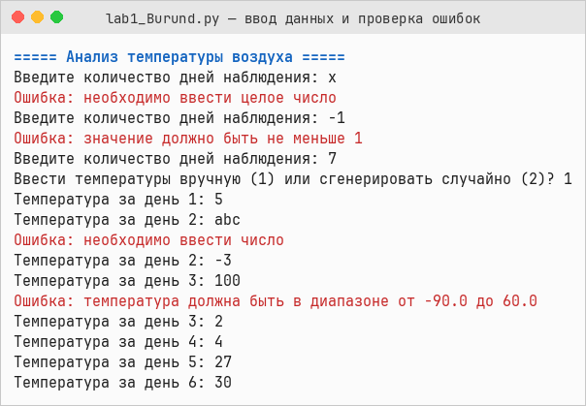 | 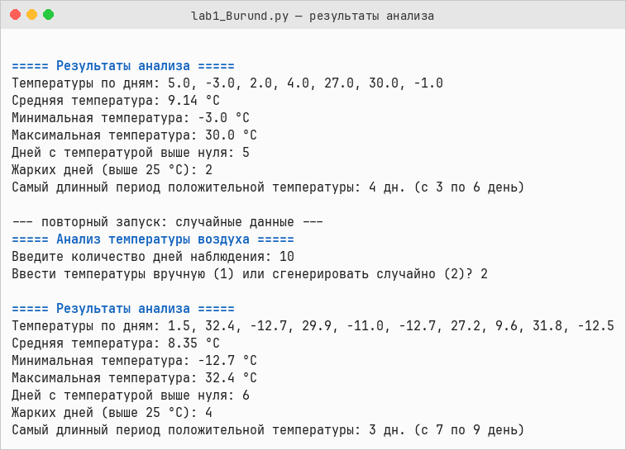
Рисунок 1.1 – Ввод температур и обработка ошибок ввода | Рисунок 1.2 – Результаты анализа для ручного и случайного ввода

5. Вывод
Освоены базовые конструкции языка. Ввод проверяется, а вычисления вынесены в отдельные функции, поэтому программа не завершается аварийно при некорректных данных.
ЛАБОРАТОРНАЯ РАБОТА №2
Тема: «Коллекции, строки и функции в Python»
1. Цель работы
Научиться обрабатывать наборы данных с помощью списков, кортежей, множеств и словарей, срезов, генераторов списков и функций.
2. Индивидуальное задание (вариант 5)
«Фильмы». Для каждого фильма хранятся название, жанр, год выпуска и рейтинг. Нужны поиск по жанру, фильтрация по рейтингу, средний рейтинг, фильм с максимальным рейтингом, список уникальных жанров и сортировка по рейтингу.
Реализовано:
– фильмы хранятся в списке словарей, поиск по жанру не зависит от регистра;
– фильтрация через list comprehension, сортировка через sorted() с lambda;
– уникальные жанры получаются через множество, число фильмов по жанрам — через словарь;
– меню на цикле while, демонстрационные данные, проверка года (1888–2100) и рейтинга (0–10).
3. Исходный код
Код программы: https://github.com/chelchelikov/PYTHON/blob/claude/python-lab-work-variant-5-wkie26/lab2_Burund.py
4. Результаты работы программы
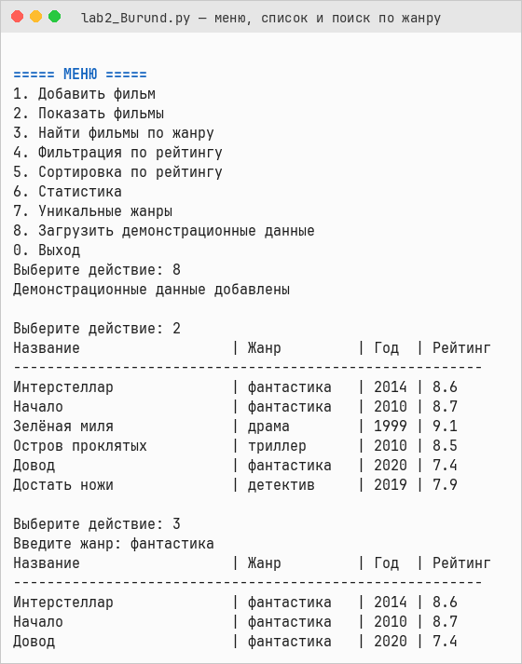 | 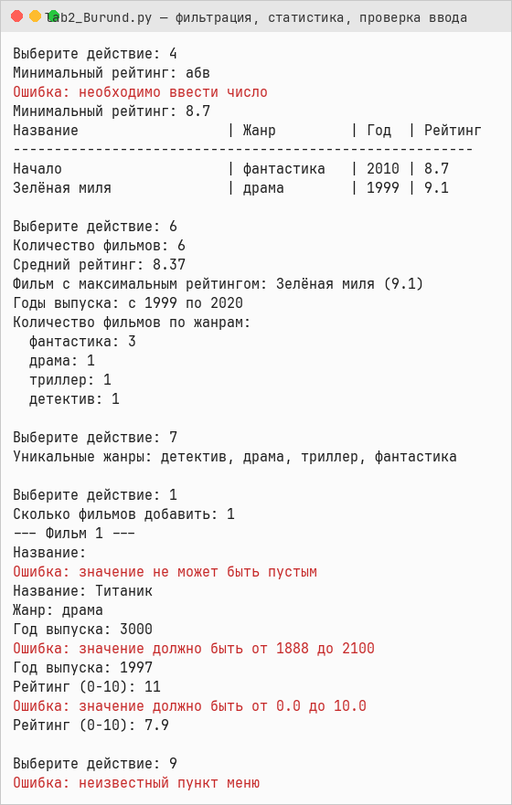
Рисунок 2.1 – Меню и список фильмов | Рисунок 2.2 – Поиск, фильтрация, статистика и проверка ввода

5. Вывод
Применены list, dict, set и list comprehension. Каждая операция оформлена отдельной функцией, получающей данные через параметры.
ЛАБОРАТОРНАЯ РАБОТА №3
Тема: «Объектно-ориентированное программирование в Python»
1. Цель работы
Освоить классы и объекты, инкапсуляцию через свойства, наследование, полиморфизм, абстрактные классы и композицию.
2. Индивидуальное задание (вариант 5)
«Автопарк». Абстрактный базовый класс Vehicle и производные классы Car (количество пассажиров) и Truck (грузоподъёмность) с общим методом расчёта транспортного показателя. Класс Fleet содержит транспортные средства.
Реализовано:
– инкапсуляция: пробег защищён свойством mileage — нельзя задать отрицательное значение или уменьшить его;
– полиморфный метод transport_indicator(): у автомобиля — пассажиро-километры, у грузовика — тонно-километры; Truck переопределяет drive();
– композиция Fleet → Vehicle → Engine: автопарк выполняет рейсы, учитывает расход топлива и считает статистику.
3. Исходный код
Код программы: https://github.com/chelchelikov/PYTHON/blob/claude/python-lab-work-variant-5-wkie26/lab3_Burund.py
4. Результаты работы программы
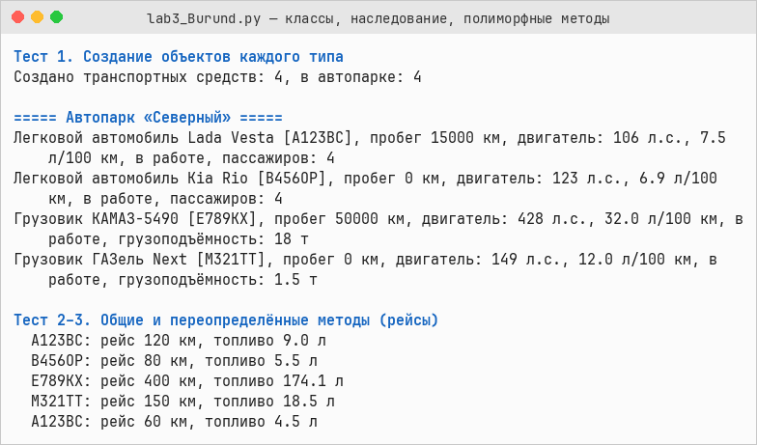
Рисунок 3.1 – Создание объектов и выполнение рейсов
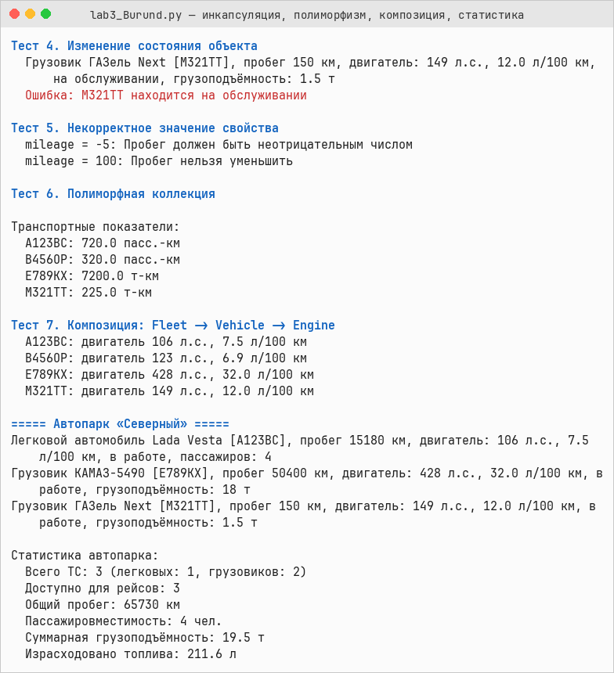
Рисунок 3.2 – Инкапсуляция, полиморфизм, композиция и статистика автопарка
5. Вывод
Предметная область описана иерархией классов. Новый вид транспорта добавляется наследником Vehicle без изменения класса Fleet.
ЛАБОРАТОРНАЯ РАБОТА №4
Тема: «Модули, исключения, файлы и сериализация данных в Python»
1. Цель работы
Научиться разбивать программу на модули, создавать собственные исключения, работать с текстовыми файлами и сериализовать данные в JSON и CSV.
2. Индивидуальное задание (вариант 5)
«Каталог фильмов». Хранение фильмов в файлах JSON и CSV, поиск, фильтрация и статистика, проверка данных собственными исключениями.
Реализовано:
– пакет из модулей models, exceptions, storage, services и main;
– иерархия исключений (InvalidRatingError, MovieNotFoundError и др.), ошибки ввода не прерывают программу;
– сохранение и загрузка каталога в JSON и CSV, восстановление объектов через classmethod from_dict.
3. Исходный код
Код программы: https://github.com/chelchelikov/PYTHON/tree/claude/python-lab-work-variant-5-wkie26/lab4_Burund
4. Результаты работы программы
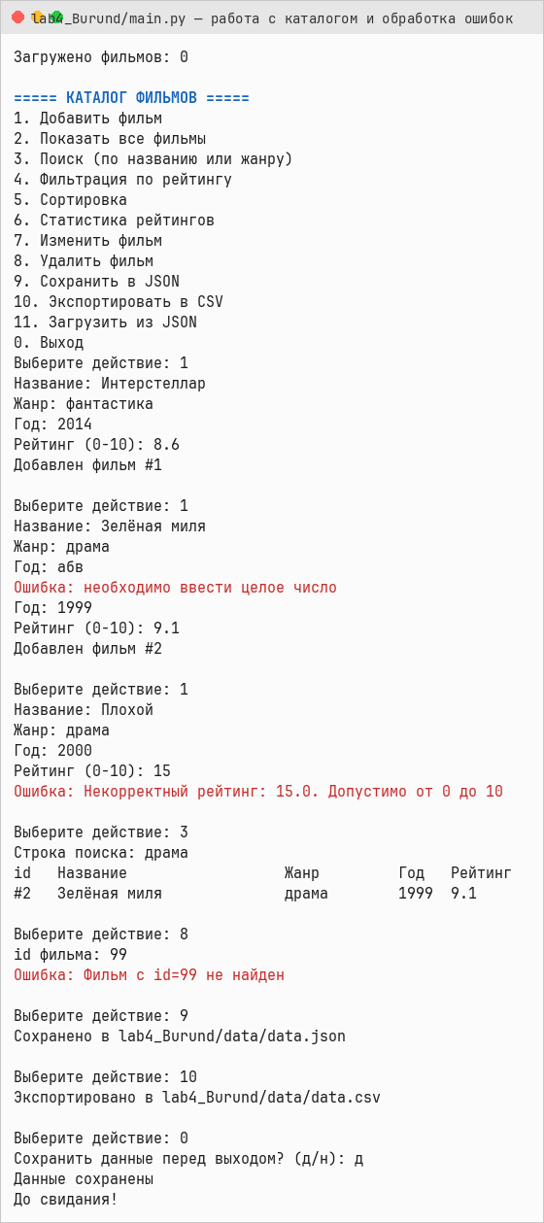
Рисунок 4.1 – Работа с каталогом и обработка ошибок
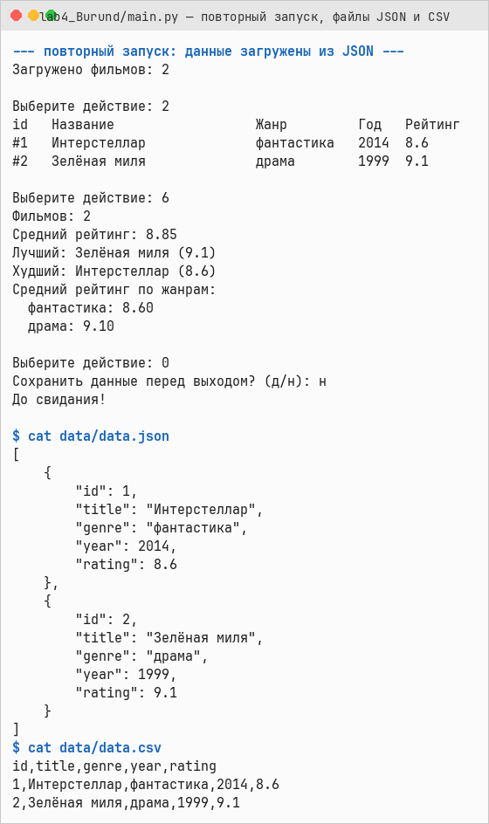
Рисунок 4.2 – Повторный запуск: данные загружены из JSON и CSV
5. Вывод
Разделение на модули упростило код, собственные исключения сделали обработку ошибок явной, а сериализация сохраняет каталог между запусками.
ЛАБОРАТОРНАЯ РАБОТА №5
Тема: «Функциональные возможности Python: функции высшего порядка, итераторы и генераторы»
1. Цель работы
Освоить функции высшего порядка, lambda, map/filter/reduce, замыкания, итераторы и генераторы.
2. Индивидуальное задание (вариант 5)
«Фильмы». Обработка коллекции фильмов в функциональном стиле: отбор, преобразование, агрегирование и ленивая обработка.
Реализовано:
– выборки и преобразования через filter, map, sorted с key и functools.reduce;
– генератор фильмов по условию и собственный итератор с протоколом __iter__/__next__;
– проверки any/all и конвейер обработки из композиции функций.
3. Исходный код
Код программы: https://github.com/chelchelikov/PYTHON/tree/claude/python-lab-work-variant-5-wkie26/lab5_Burund
4. Результаты работы программы
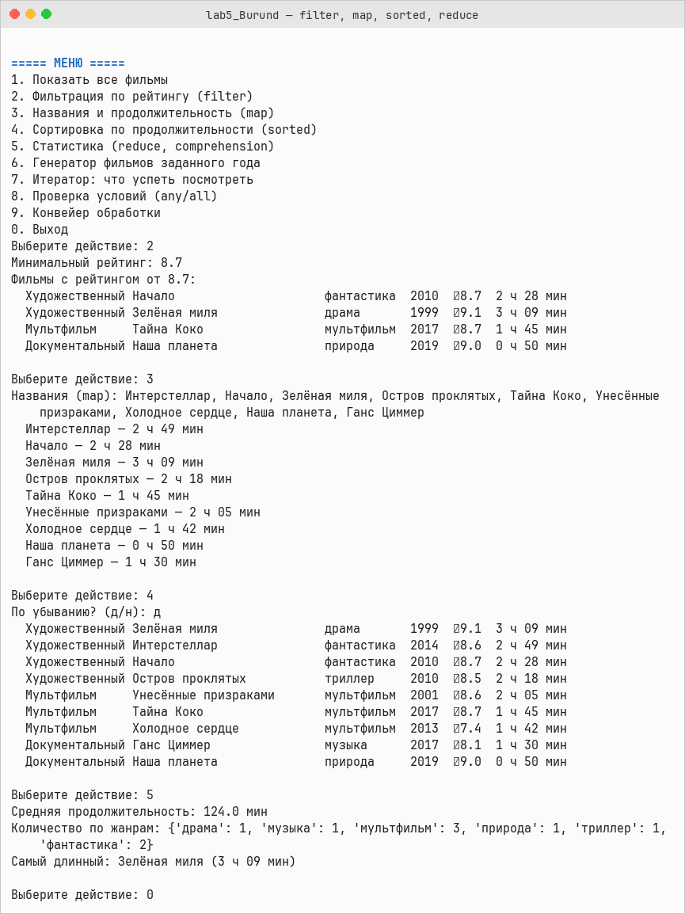
Рисунок 5.1 – Функции filter, map, sorted и reduce
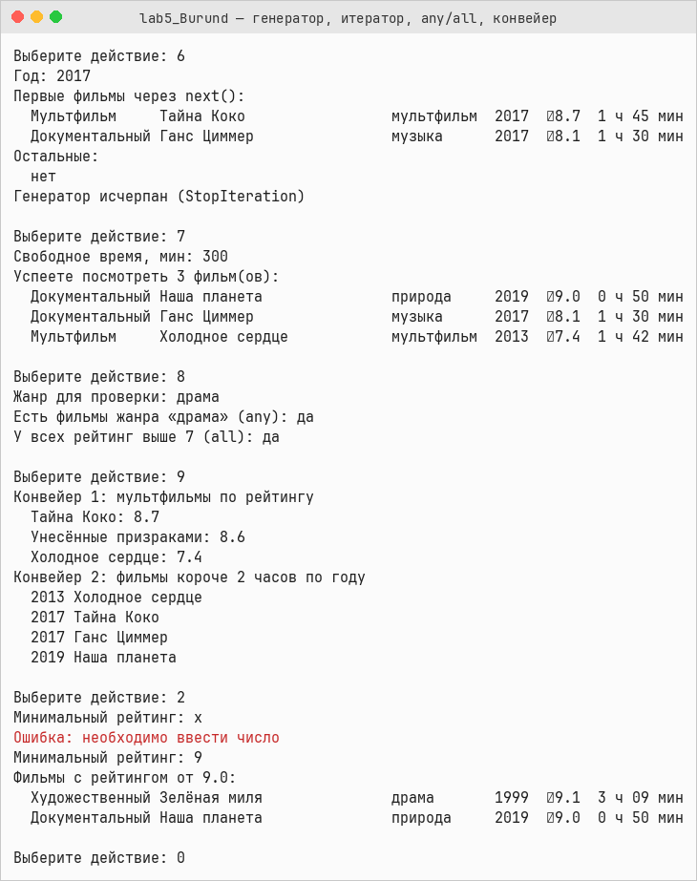
Рисунок 5.2 – Генератор, итератор, any/all и конвейер
5. Вывод
Функциональный подход сократил код обработки коллекций, а генераторы позволяют обрабатывать данные лениво, не создавая промежуточных списков.
ЛАБОРАТОРНАЯ РАБОТА №6
Тема: «Декораторы, контекстные менеджеры и расширенные возможности Python»
1. Цель работы
Освоить декораторы (в том числе с параметрами), контекстные менеджеры, dataclass, Enum, Protocol и интроспекцию.
2. Индивидуальное задание (вариант 5)
«Гостиница». Бронирование, заселение и выезд гостей, расчёт стоимости проживания и статистика.
Реализовано:
– декораторы log_call, timed, require_status и limit_calls;
– контекстный менеджер HotelTransaction откатывает изменения при ошибке;
– модели на dataclass и Enum, протокол Reportable, интроспекция объектов.
3. Исходный код
Код программы: https://github.com/chelchelikov/PYTHON/tree/claude/python-lab-work-variant-5-wkie26/lab6_Burund
4. Результаты работы программы
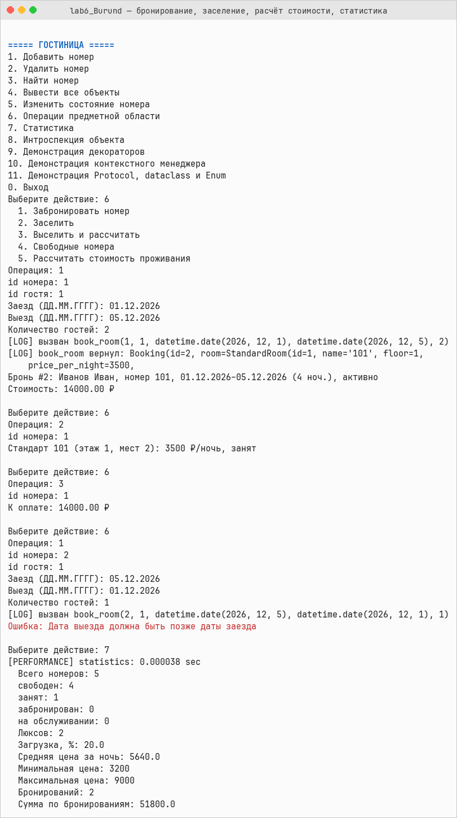
Рисунок 6.1 – Бронирование, заселение, расчёт стоимости и статистика
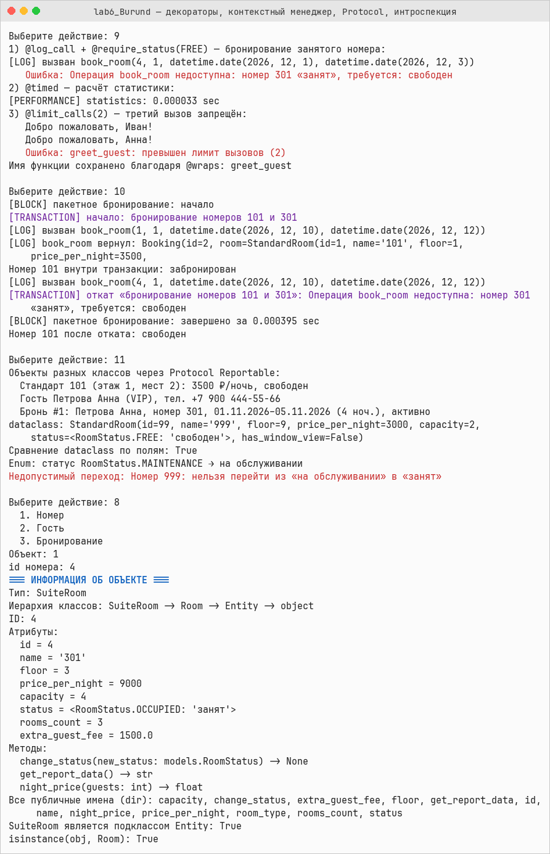
Рисунок 6.2 – Декораторы, контекстный менеджер, Protocol и интроспекция
5. Вывод
Декораторы вынесли журналирование, замер времени и проверки из бизнес-логики, а контекстный менеджер гарантирует целостность данных при ошибках.
ЛАБОРАТОРНАЯ РАБОТА №7
Тема: «Принципы SOLID и рефакторинг архитектуры Python-приложения»
1. Цель работы
Научиться находить нарушения принципов SOLID и устранять их рефакторингом.
2. Индивидуальное задание (вариант 5)
«Гостиница». Исходная монолитная версия системы бронирования и её рефакторинг по принципам SOLID.
Реализовано:
– v1_problem/hotel_bad.py — класс HotelManager совмещает хранение, расчёт, уведомления, отчёты и вывод (нарушены SRP, OCP, LSP, ISP, DIP);
– v2_refactored — сервисы RoomService, BookingService, ReportService, узкие интерфейсы хранилища и уведомлений, внедрение зависимостей в main.py;
– 8 модульных тестов отрефакторенной версии.
3. Исходный код
Код программы: https://github.com/chelchelikov/PYTHON/tree/claude/python-lab-work-variant-5-wkie26/lab7_Burund
4. Результаты работы программы
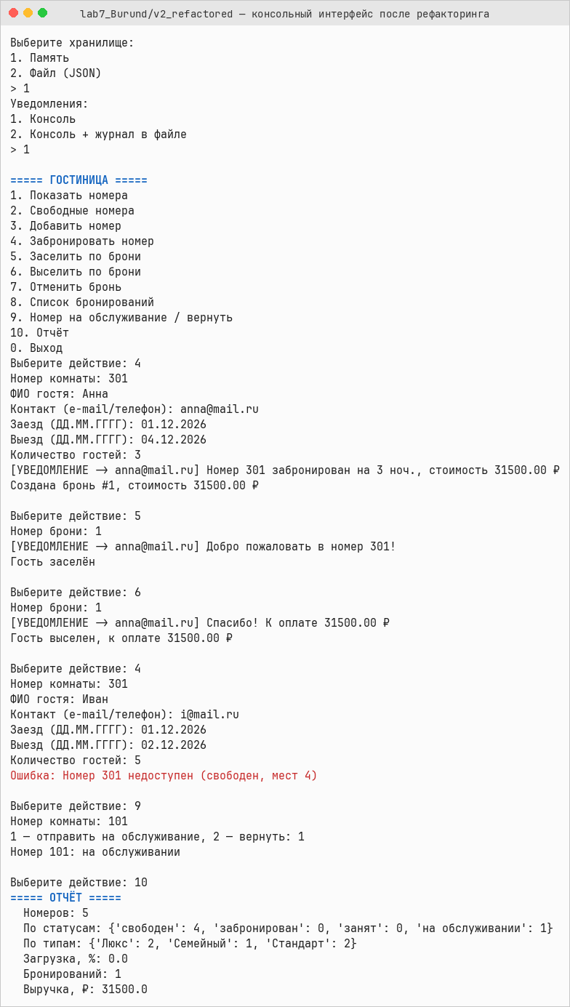
Рисунок 7.1 – Консольный интерфейс после рефакторинга
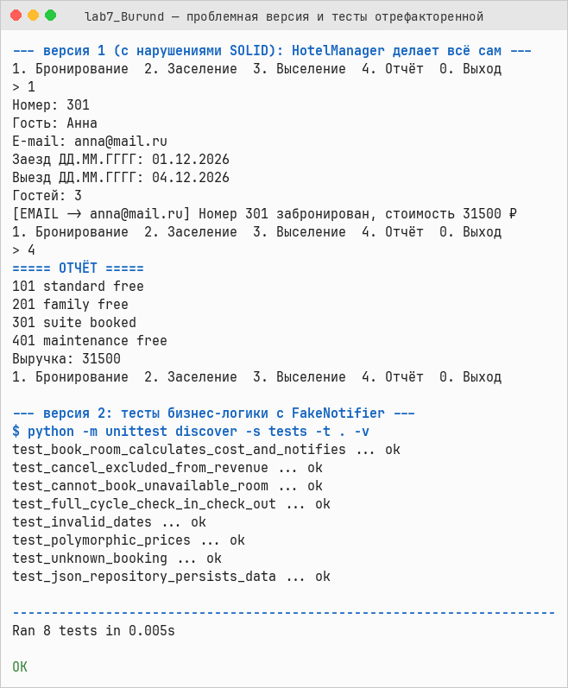
Рисунок 7.2 – Проблемная версия и тесты отрефакторенной
5. Вывод
После рефакторинга каждый класс отвечает за одну задачу, новые типы номеров, хранилища и способы уведомлений добавляются без изменения существующего кода.
ЛАБОРАТОРНАЯ РАБОТА №8
Тема: «Паттерны проектирования в Python»
1. Цель работы
Изучить порождающие, структурные и поведенческие паттерны и применить их в приложении.
2. Индивидуальное задание (вариант 5)
«Гостиница». Создание номеров, расчёт тарифов и оповещение о событиях бронирования.
Реализовано:
– Factory — создание номеров разных типов;
– Strategy — тарифы: обычный, сезонный, выходного дня; Observer — журнал, уведомления, статистика;
– Repository для хранения данных, сравнение с наивной версией, 8 тестов.
3. Исходный код
Код программы: https://github.com/chelchelikov/PYTHON/tree/claude/python-lab-work-variant-5-wkie26/lab8_Burund
4. Результаты работы программы
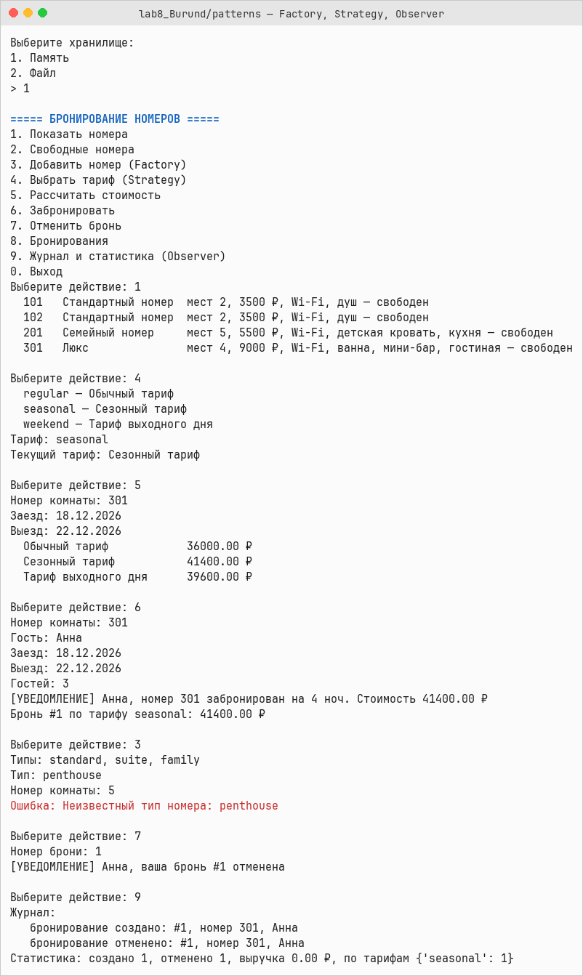
Рисунок 8.1 – Паттерны Factory, Strategy и Observer
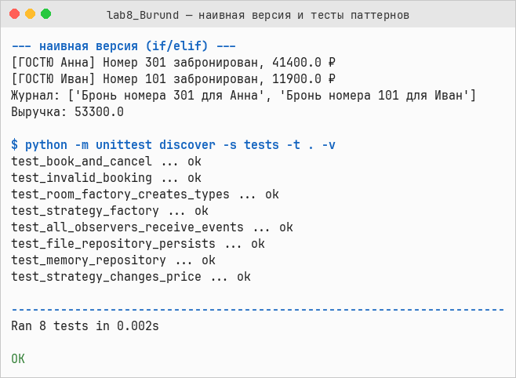
Рисунок 8.2 – Наивная версия и тесты паттернов
5. Вывод
Паттерны убрали цепочки if/else: новый тип номера или тариф добавляется отдельным классом, а подписчики событий не зависят от сервиса бронирования.
ЛАБОРАТОРНАЯ РАБОТА №9
Тема: «Сетевое взаимодействие в Python: TCP/UDP, клиент-серверная архитектура и прикладные протоколы»
1. Цель работы
Освоить сокеты TCP и UDP, разработать клиент-серверное приложение со своим прикладным протоколом.
2. Индивидуальное задание (вариант 5)
«Учебные задачи». Сервер хранит задачи, клиент добавляет, просматривает, изменяет и фильтрует их по приоритету.
Реализовано:
– многопоточный TCP-сервер и UDP-сервис, протокол JSON Lines (одна команда — одна строка JSON);
– команды add, list, update, delete и filter_by_priority, коды ошибок в ответах;
– журнал сервера и 12 тестов.
3. Исходный код
Код программы: https://github.com/chelchelikov/PYTHON/tree/claude/python-lab-work-variant-5-wkie26/lab9_Burund
4. Результаты работы программы
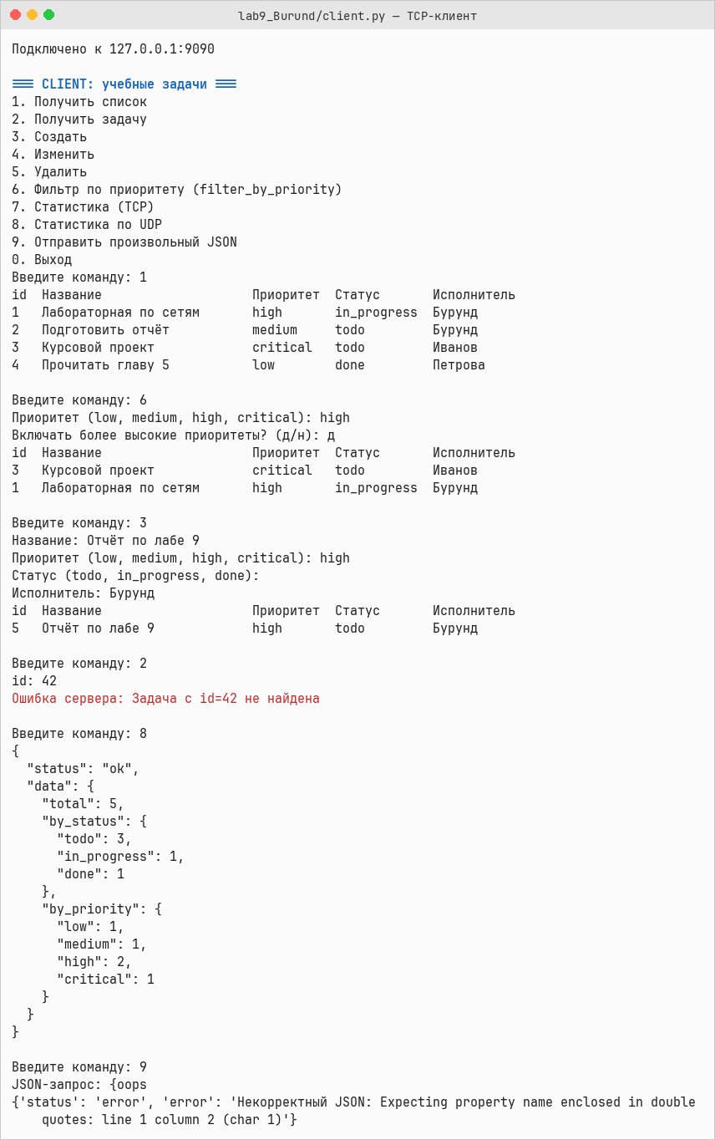
Рисунок 9.1 – TCP-клиент
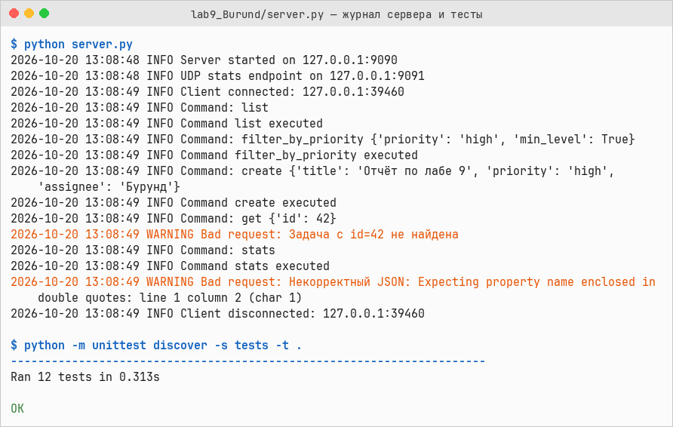
Рисунок 9.2 – Журнал сервера и тесты
5. Вывод
Собственный протокол поверх TCP обеспечивает надёжный обмен командами, а UDP подходит для простых запросов без установки соединения.
ЛАБОРАТОРНАЯ РАБОТА №10
Тема: «HTTP и REST API в Python: разработка клиент-серверного веб-приложения»
1. Цель работы
Разобраться с протоколом HTTP и принципами REST, разработать REST API и клиент к нему.
2. Индивидуальное задание (вариант 5)
«Отель — REST API». Ресурс /rooms: CRUD номеров и выборка свободных номеров /rooms/available.
Реализовано:
– Flask-сервер с методами GET, POST, PUT, PATCH, DELETE и корректными кодами ответа;
– валидация данных и ошибки в формате JSON;
– консольный клиент на requests и 18 тестов.
3. Исходный код
Код программы: https://github.com/chelchelikov/PYTHON/tree/claude/python-lab-work-variant-5-wkie26/lab10_Burund
4. Результаты работы программы
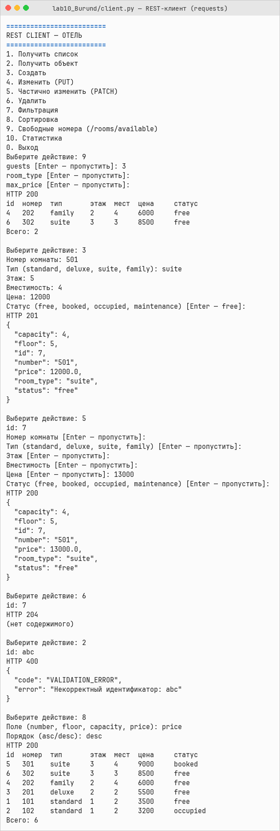
Рисунок 10.1 – REST-клиент на requests
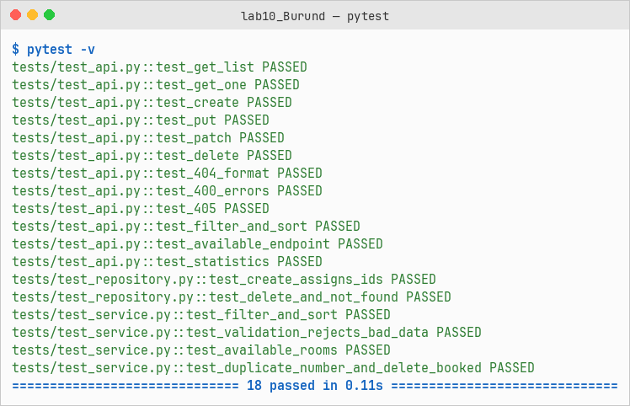
Рисунок 10.2 – Результаты тестов
5. Вывод
REST API даёт единый интерфейс к данным, коды ответа HTTP явно сообщают клиенту результат операции.
ЛАБОРАТОРНАЯ РАБОТА №11
Тема: «Реляционные и нереляционные базы данных. Хранение данных и использование CDN»
1. Цель работы
Научиться проектировать реляционную БД и писать SQL-запросы, использовать Redis как кэш и понять принцип работы CDN.
2. Индивидуальное задание (вариант 5)
«Отель». База данных номеров, гостей и бронирований, кэширование запросов и раздача статических файлов.
Реализовано:
– SQLite-база из 8 таблиц, 20 SQL-запросов (JOIN, GROUP BY, HAVING, подзапросы, индекс), транзакция;
– кэш Redis по схеме cache-aside;
– локальная модель CDN (origin и edge-сервер с кэшем), 17 тестов.
3. Исходный код
Код программы: https://github.com/chelchelikov/PYTHON/tree/claude/python-lab-work-variant-5-wkie26/lab11_Burund
4. Результаты работы программы
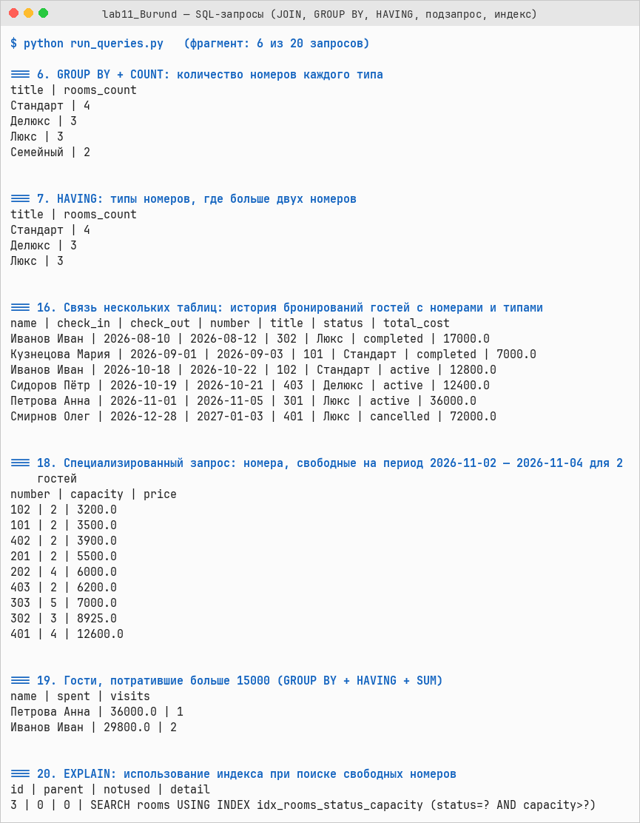
Рисунок 11.1 – SQL-запросы
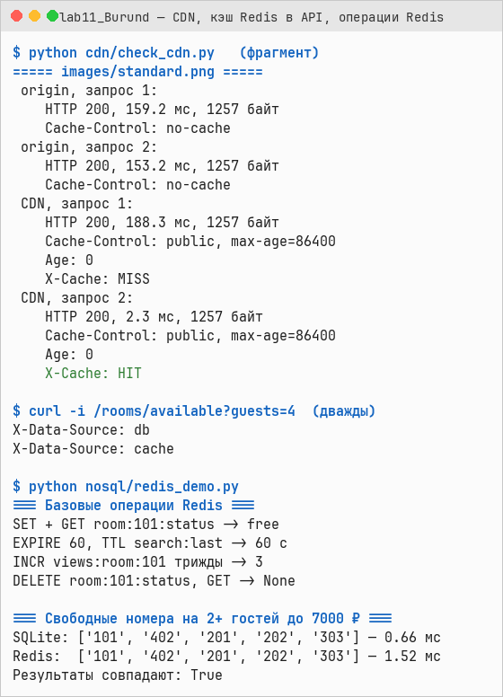
Рисунок 11.2 – CDN, кэш Redis и операции Redis
5. Вывод
Реляционная БД хранит связанные данные с проверкой целостности, Redis ускоряет повторные запросы, а CDN снимает нагрузку с основного сервера.
ЛАБОРАТОРНАЯ РАБОТА №12
Тема: «Работа с реляционными базами данных в Python с использованием SQLAlchemy и ORM»
1. Цель работы
Освоить SQLAlchemy ORM: модели, связи, сессии, запросы и транзакции.
2. Индивидуальное задание (вариант 5)
«Ресторан». Клиенты, блюда и заказы в PostgreSQL через ORM.
Реализовано:
– модели SQLAlchemy 2 (Customer, Dish, Order, OrderItem) со связями один-ко-многим и многие-ко-многим через позиции заказа;
– оформление заказа одной транзакцией с откатом при ошибке;
– консольное приложение и 13 тестов на SQLite и PostgreSQL.
3. Исходный код
Код программы: https://github.com/chelchelikov/PYTHON/tree/claude/python-lab-work-variant-5-wkie26/lab12_Burund
4. Результаты работы программы
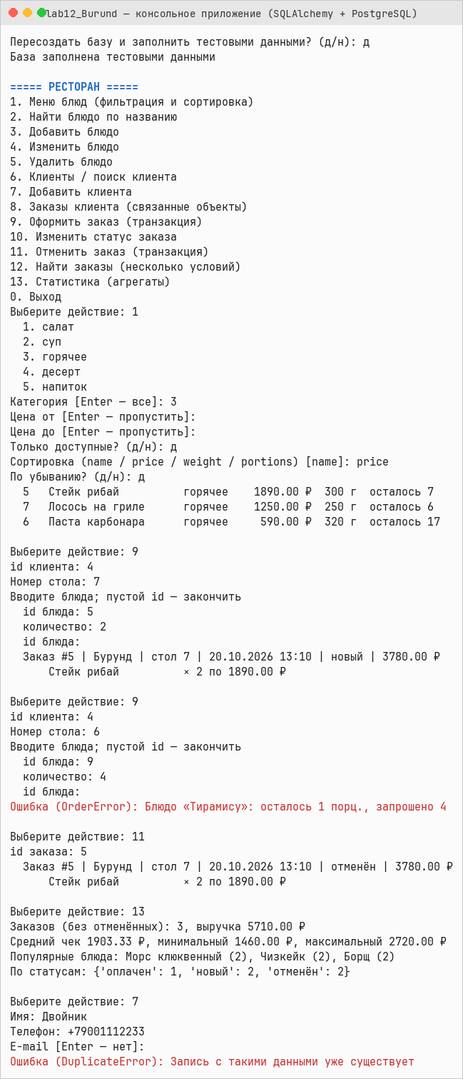
Рисунок 12.1 – Консольное приложение (SQLAlchemy + PostgreSQL)
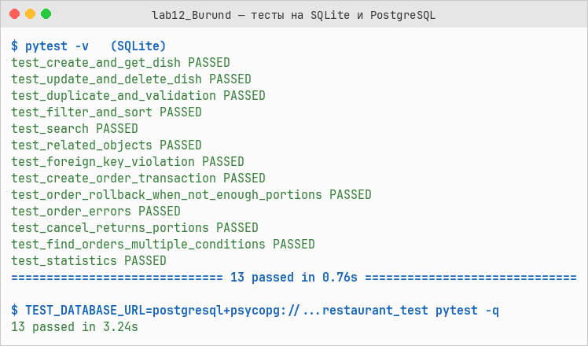
Рисунок 12.2 – Тесты на SQLite и PostgreSQL
5. Вывод
ORM позволяет работать с таблицами как с объектами Python, а транзакции гарантируют, что заказ не сохранится частично.
ЛАБОРАТОРНАЯ РАБОТА №13
Тема: «MongoDB и Redis: документные данные, кэширование и высокопроизводительный доступ к данным»
1. Цель работы
Освоить документную БД MongoDB и структуры данных Redis, реализовать кэширование.
2. Индивидуальное задание (вариант 5)
«Отель — номера». Номера хранятся в MongoDB, Redis используется для кэша и счётчиков.
Реализовано:
– CRUD и агрегации MongoDB;
– cache-aside с инвалидацией, 5 типов данных Redis (string, hash, list, set, sorted set);
– benchmark: чтение из Redis примерно в 5 раз быстрее, 14 тестов.
3. Исходный код
Код программы: https://github.com/chelchelikov/PYTHON/tree/claude/python-lab-work-variant-5-wkie26/lab13_Burund
4. Результаты работы программы
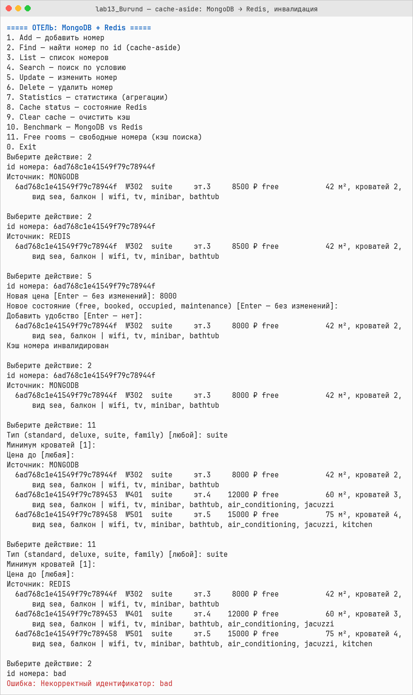
Рисунок 13.1 – Cache-aside: MongoDB → Redis, инвалидация
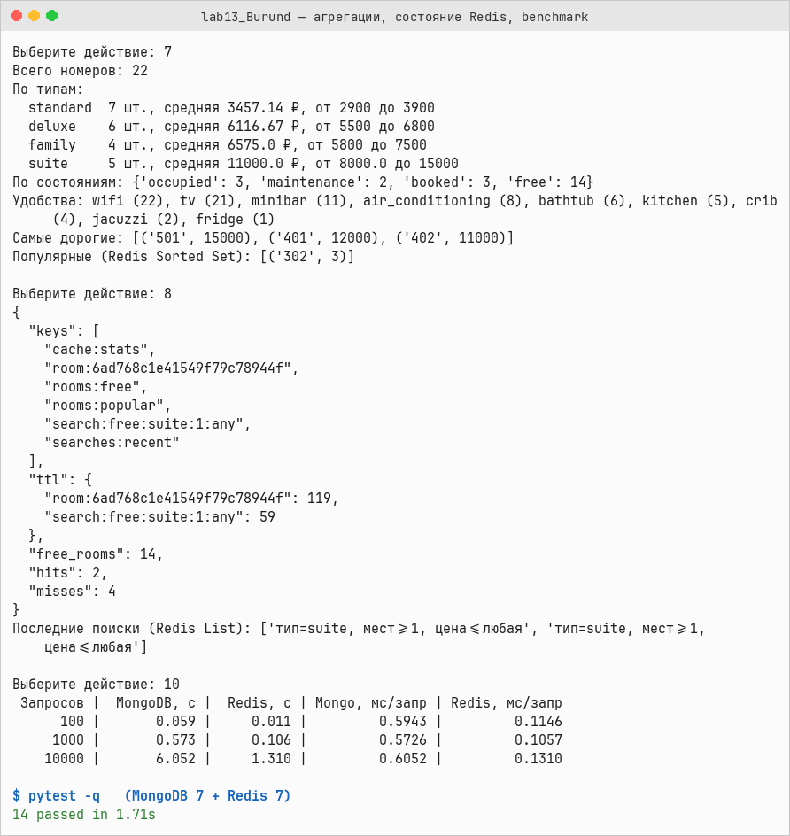
Рисунок 13.2 – Агрегации, состояние Redis и benchmark
5. Вывод
MongoDB удобна для документов с гибкой структурой, а Redis заметно ускоряет чтение часто запрашиваемых данных.
ЛАБОРАТОРНАЯ РАБОТА №14
Тема: «Разработка REST API на Python с использованием FastAPI»
1. Цель работы
Разработать REST API на FastAPI с валидацией Pydantic, асинхронными обработчиками и документацией OpenAPI.
2. Индивидуальное задание (вариант 5)
«Отель — номера». CRUD номеров, поиск, фильтрация, сортировка, пагинация и статистика.
Реализовано:
– эндпоинты /rooms на FastAPI, схемы Pydantic, автоматическая документация Swagger;
– асинхронное получение номера с кэшем Redis (заголовок X-Cache) и инвалидацией;
– 21 тест.
3. Исходный код
Код программы: https://github.com/chelchelikov/PYTHON/tree/claude/python-lab-work-variant-5-wkie26/lab14_Burund
4. Результаты работы программы
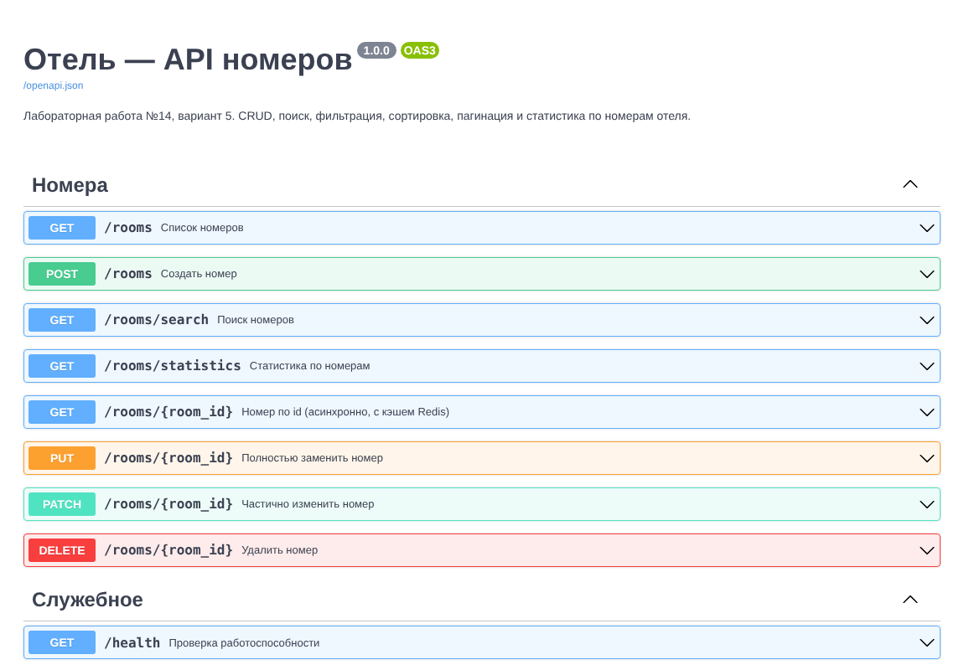
Рисунок 14.1 – Документация API в Swagger UI
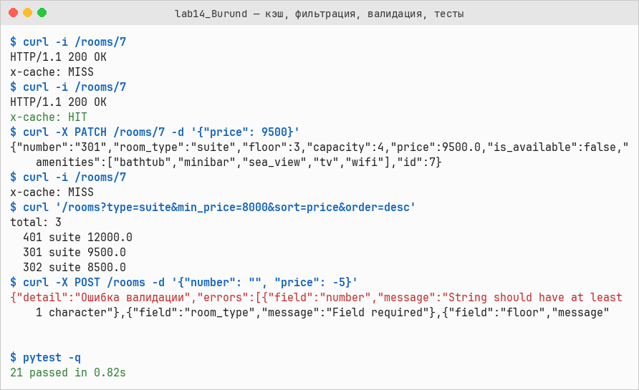
Рисунок 14.2 – Кэш, фильтрация, валидация и тесты
5. Вывод
FastAPI сам проверяет входные данные и строит документацию, а асинхронность с кэшем ускоряет ответы.
ЛАБОРАТОРНАЯ РАБОТА №15
Тема: «Разработка веб-приложения на Python с использованием Flask»
1. Цель работы
Разработать веб-приложение на Flask с шаблонами Jinja2, формами и REST API.
2. Индивидуальное задание (вариант 5)
«Ресторан». Меню блюд и категорий, оформление и просмотр заказов.
Реализовано:
– Application Factory, Blueprint web и api, слой сервисов и репозиториев;
– HTML-интерфейс и REST API, данные в PostgreSQL через SQLAlchemy;
– 15 тестов.
3. Исходный код
Код программы: https://github.com/chelchelikov/PYTHON/tree/claude/python-lab-work-variant-5-wkie26/lab15_Burund
4. Результаты работы программы
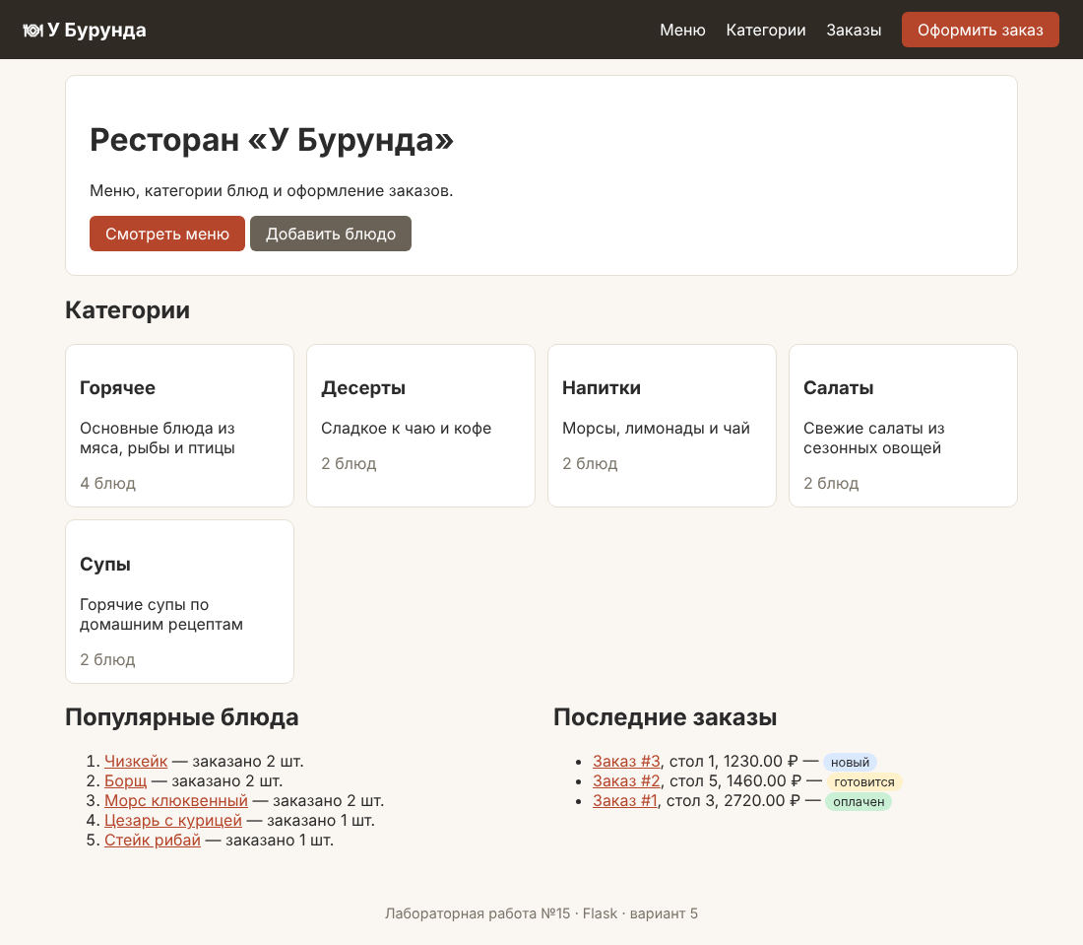
Рисунок 15.1 – Главная страница веб-приложения
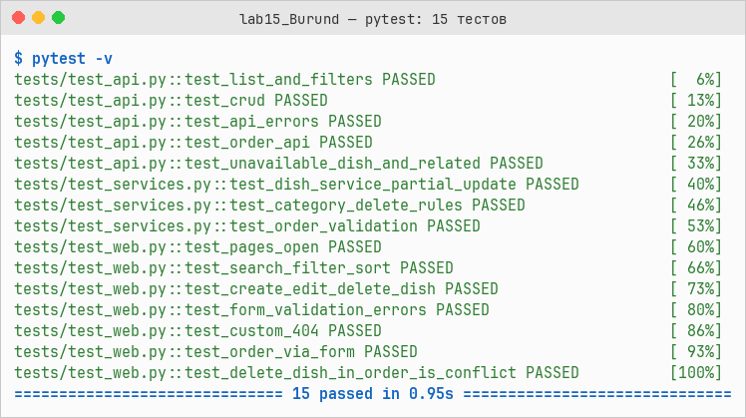
Рисунок 15.2 – Результаты тестов
5. Вывод
Flask позволяет гибко собрать приложение из отдельных частей, а общий слой сервисов используется и HTML-интерфейсом, и API.
ЛАБОРАТОРНАЯ РАБОТА №16
Тема: «Разработка веб-приложения на Python с использованием Django»
1. Цель работы
Разработать веб-приложение на Django: модели, миграции, представления, шаблоны, формы и админ-панель.
2. Индивидуальное задание (вариант 5)
«Отель». Номера, категории, гости и бронирования, поиск свободных номеров.
Реализовано:
– модели и миграции Django, админ-панель, формы с проверкой пересечения бронирований;
– аутентификация и роли (администратор и гость), фильтры и пагинация;
– 19 тестов.
3. Исходный код
Код программы: https://github.com/chelchelikov/PYTHON/tree/claude/python-lab-work-variant-5-wkie26/lab16_Burund
4. Результаты работы программы
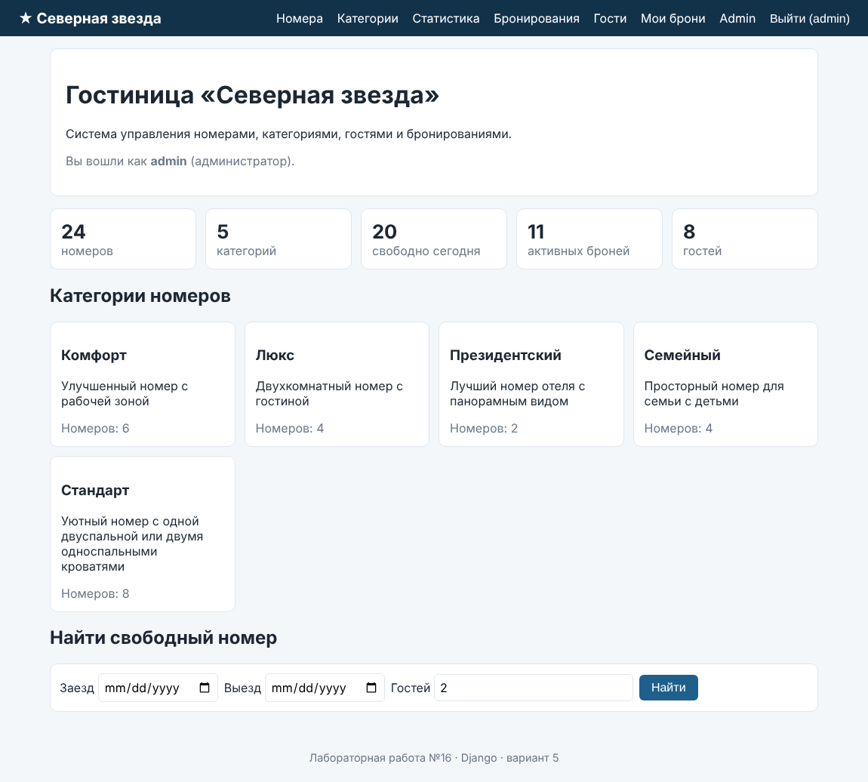
Рисунок 16.1 – Главная страница (вход администратора)
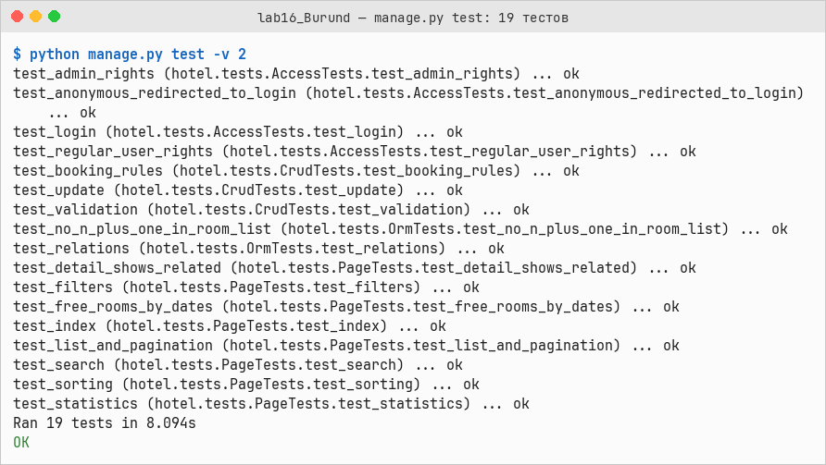
Рисунок 16.2 – Результаты тестов
5. Вывод
Django даёт готовые ORM, админ-панель и аутентификацию, поэтому основное время ушло на предметную логику.
ЛАБОРАТОРНАЯ РАБОТА №17
Тема: «Разработка асинхронного Telegram-бота на Python с использованием aiogram 3»
1. Цель работы
Разработать асинхронного Telegram-бота на aiogram 3 с FSM, клавиатурами и middleware.
2. Индивидуальное задание (вариант 5)
«Отель». Бот для поиска свободных номеров и бронирования.
Реализовано:
– пошаговое бронирование на FSM (6 состояний) с проверкой ввода;
– reply- и inline-клавиатуры, middleware журналирования действий и передачи сервиса в обработчики, роль администратора;
– асинхронная БД SQLite и 15 тестов на эмуляторе Telegram.
3. Исходный код
Код программы: https://github.com/chelchelikov/PYTHON/tree/claude/python-lab-work-variant-5-wkie26/lab17_Burund
4. Результаты работы программы
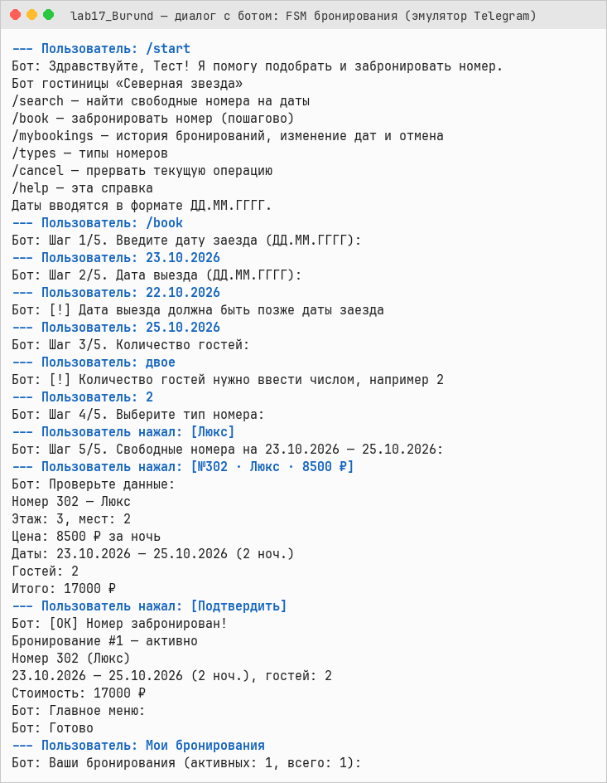
Рисунок 17.1 – Диалог с ботом: бронирование номера
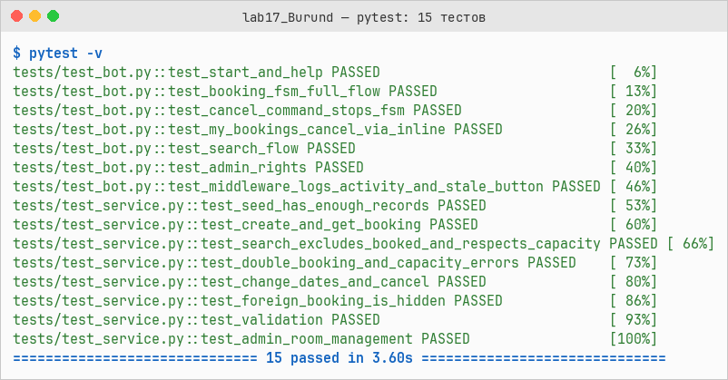
Рисунок 17.2 – Результаты тестов
5. Вывод
FSM удобно описывает многошаговый диалог, а асинхронность позволяет боту обслуживать много пользователей одновременно.
ЛАБОРАТОРНАЯ РАБОТА №18
Тема: «Тестирование Python-приложений с использованием pytest и unittest.mock»
1. Цель работы
Освоить pytest: фикстуры, параметризацию, моки и измерение покрытия кода.
2. Индивидуальное задание (вариант 5)
«Гостиница». Тестирование сервиса бронирования и работы с номерами.
Реализовано:
– 52 теста: модульные с unittest.mock и интеграционные с SQLite;
– фикстуры и параметризация граничных значений;
– покрытие 94%, найдена ошибка: не были включены внешние ключи SQLite.
3. Исходный код
Код программы: https://github.com/chelchelikov/PYTHON/tree/claude/python-lab-work-variant-5-wkie26/lab18_Burund
4. Результаты работы программы
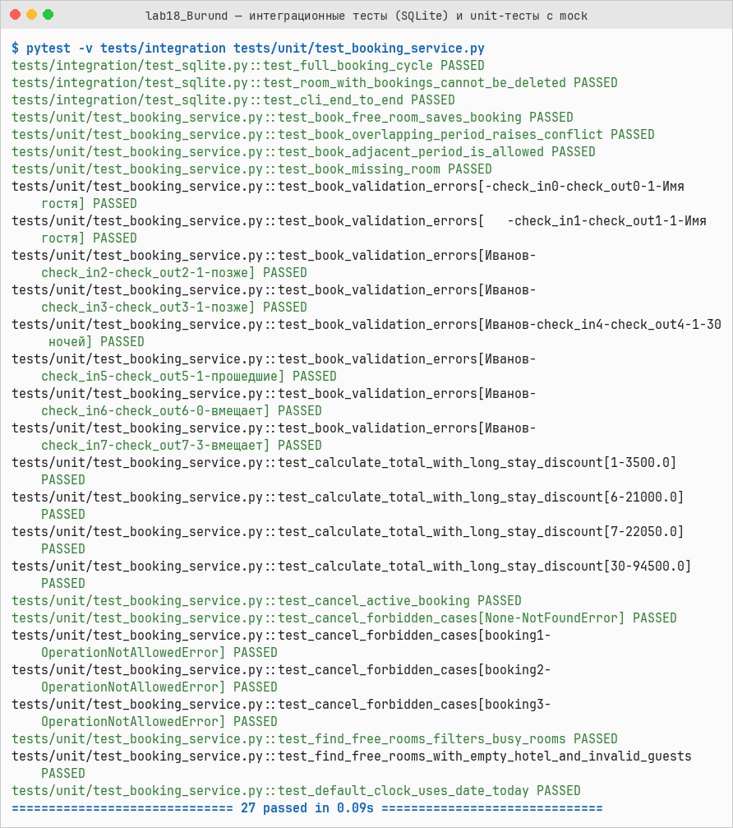
Рисунок 18.1 – Интеграционные тесты и модульные тесты с mock
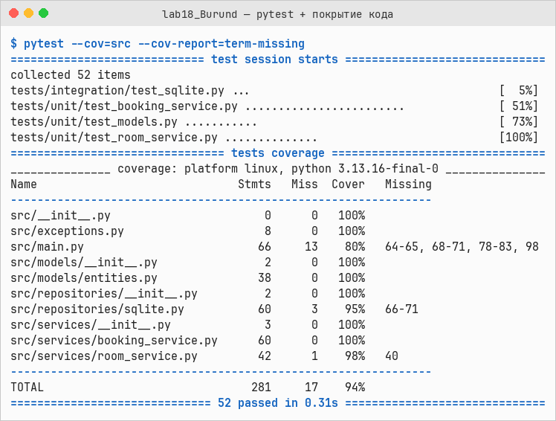
Рисунок 18.2 – Покрытие кода тестами
5. Вывод
Моки изолируют проверяемый код от БД и времени, а интеграционные тесты нашли ошибку, которую модульные тесты не показывали.
ЛАБОРАТОРНАЯ РАБОТА №19
Тема: «Микросервисная архитектура Python-приложений: взаимодействие сервисов и паттерны проектирования»
1. Цель работы
Разработать систему из нескольких микросервисов и применить паттерны их взаимодействия.
2. Индивидуальное задание (вариант 5)
«Ресторан — микросервисы». Сервисы меню, заказов и доставки, единая точка входа API Gateway.
Реализовано:
– сервисы menu, order, delivery и gateway, у каждого своя БД;
– событие OrderCreated через RabbitMQ: доставка создаётся асинхронно;
– Retry и Circuit Breaker, 38 тестов.
3. Исходный код
Код программы: https://github.com/chelchelikov/PYTHON/tree/claude/python-lab-work-variant-5-wkie26/lab19_Burund
4. Результаты работы программы
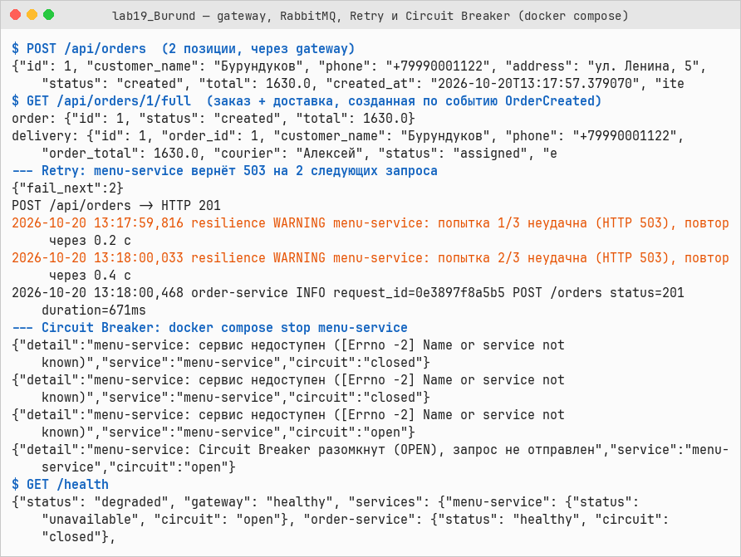
Рисунок 19.1 – Gateway, RabbitMQ, Retry и Circuit Breaker
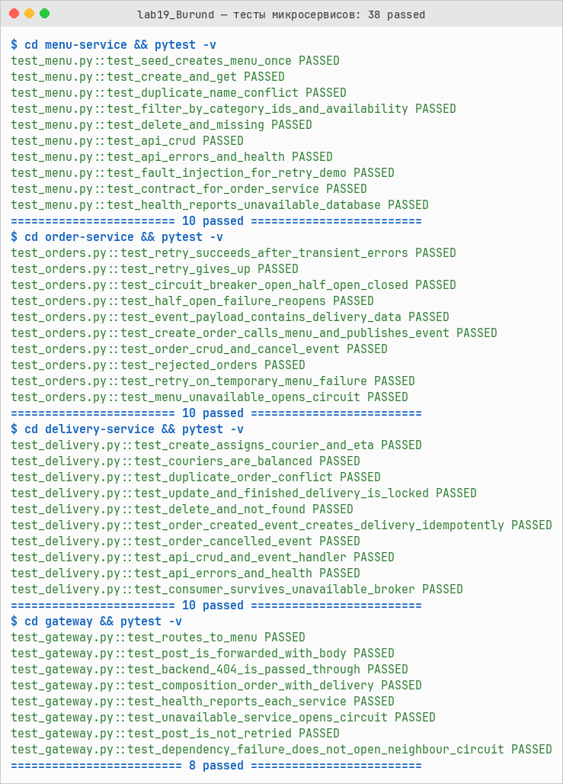
Рисунок 19.2 – Тесты микросервисов
5. Вывод
Сервисы развиваются и масштабируются независимо, а Retry и Circuit Breaker не дают сбою одного сервиса вывести из строя всю систему.
ЛАБОРАТОРНАЯ РАБОТА №20
Тема: «Контейнеризация, CI/CD и эксплуатация Python-приложения»
1. Цель работы
Научиться упаковывать приложение в Docker-образы, запускать его через Docker Compose и настраивать CI/CD.
2. Индивидуальное задание (вариант 5)
«Ресторан — контейнеризация и CI/CD». Контейнеризация микросервисов из ЛР №19.
Реализовано:
– multi-stage Dockerfile, запуск от непривилегированного пользователя, healthcheck;
– docker-compose из 8 контейнеров, тома для данных, контейнер api-tests (7 тестов);
– GitHub Actions lab20-ci.yml: линтер, тесты, сборка образов.
3. Исходный код
Код программы: https://github.com/chelchelikov/PYTHON/tree/claude/python-lab-work-variant-5-wkie26/lab20_Burund
4. Результаты работы программы
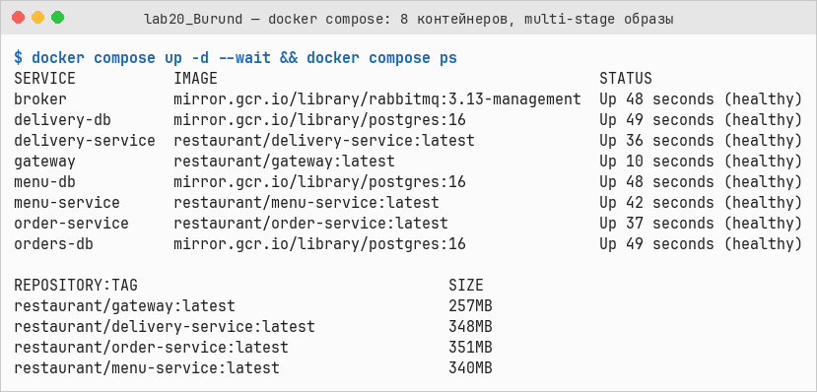
Рисунок 20.1 – Запущенные контейнеры и размеры образов
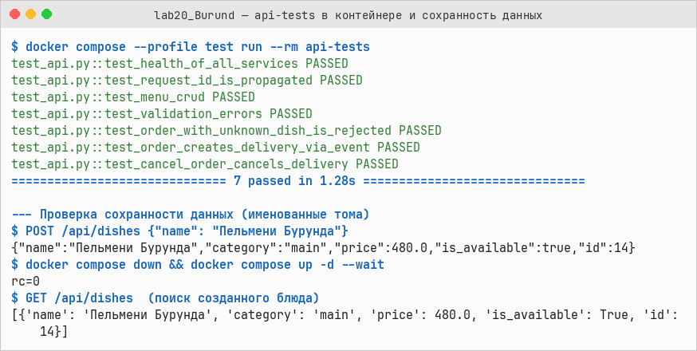
Рисунок 20.2 – Тесты API в контейнере и сохранность данных
5. Вывод
Контейнеры дают одинаковое окружение на любой машине, а CI автоматически проверяет каждое изменение.
ЛАБОРАТОРНАЯ РАБОТА №21
Тема: «Итоговый проект: разработка, тестирование и развёртывание прикладной Python-системы»
1. Цель работы
Объединить знания курса: разработать, протестировать и развернуть законченную систему.
2. Индивидуальное задание (вариант 5)
«Ресторан с доставкой». Меню, заказы и доставка, роли пользователя и администратора.
Реализовано:
– FastAPI, PostgreSQL, авторизация по JWT с ролями USER и ADMIN;
– кэш меню в Redis, паттерн Outbox и worker на RabbitMQ для назначения курьера;
– 39 тестов, покрытие 95%, Docker Compose и GitHub Actions lab21-ci.yml.
3. Исходный код
Код программы: https://github.com/chelchelikov/PYTHON/tree/claude/python-lab-work-variant-5-wkie26/lab21_Burund
4. Результаты работы программы
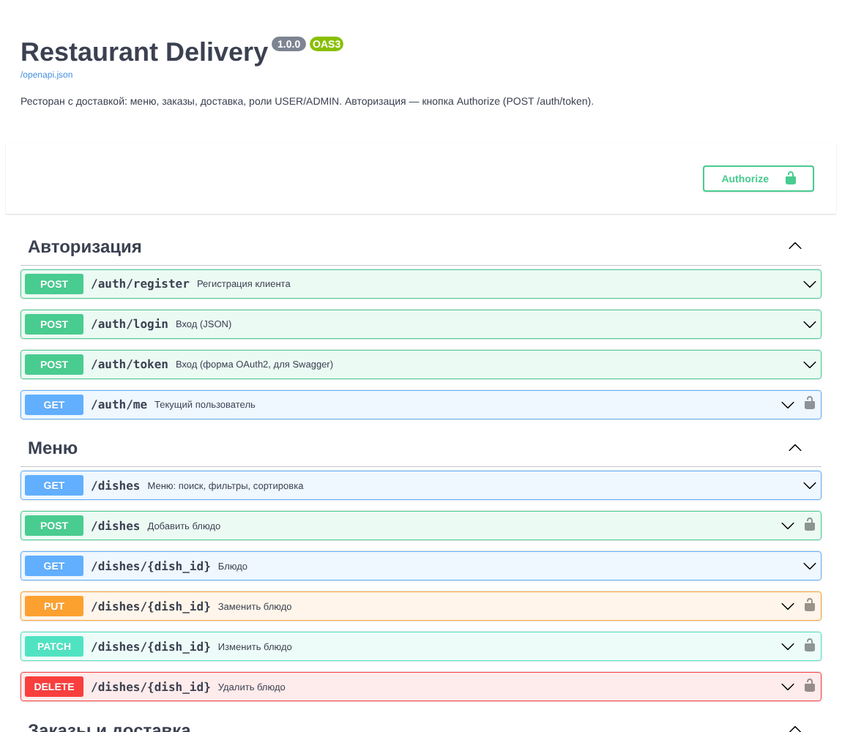
Рисунок 21.1 – Документация API в Swagger UI
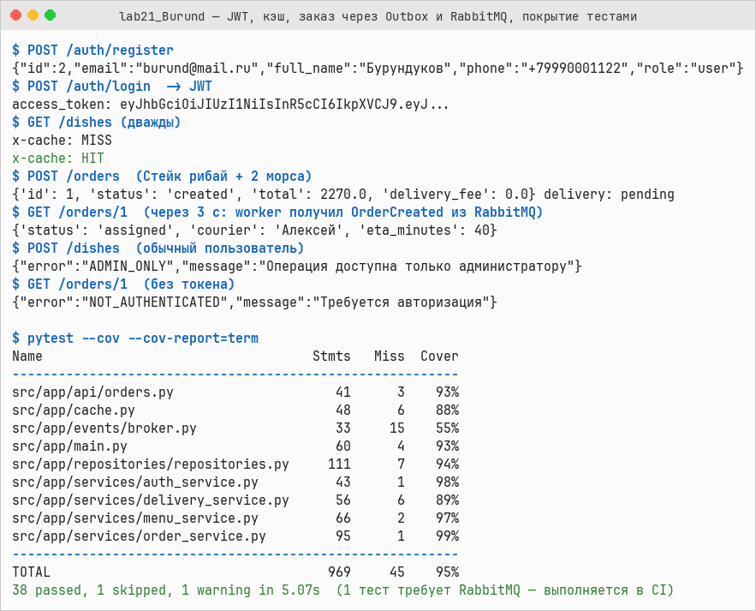
Рисунок 21.2 – Работа системы и покрытие тестами
5. Вывод
Итоговый проект объединил веб-API, базы данных, кэш, очередь сообщений, тестирование и контейнеризацию.

